Armut: Definition – Daten – Fakten

Was ist Armut? | „Das Wichtigste ist die Bekämpfung der Armut. Unter Armut verstehe ich nicht nur Hunger, sondern arm ist, wer an der Entwicklung in der Gesellschaft nicht teilhaben kann. Da muss die Politik eingreifen. Armutsbekämpfung ist das mit Abstand wichtigste Ziel einer globalen Entwicklung.“ Prof. Manfred Nowak UNO-Sonderberichterstatter für Folter, wissenschaftlicher Leiter des Boltzmann In-stitutes für Menschenrechte in Wien (am 9.1.06 im Kurier)  Arm ist nicht nur, wer in Pappschachteln am Bahnhof übernachten oder die Tage auf Parkbänken verbringen muss, sondern arm ist, wer am Alltagsleben nicht teilnehmen kann. (www.armutskonferenz.at)  „Menschen in Armutslagen leben wesentlich öfter allein, haben seltener Kontakte außerhalb des Haushaltes und können deutlich seltener auf ein tragfähiges Unterstützungsnetzwerk zurückgreifen als andere Personen. Bei Frauen in manifesten Armutslagen ist soziale Isolation besonders stark ausgeprägt, während sie bei Männern vor allem gleichzeitig mit Arbeitslosigkeit auftritt“ (Statistik Austria)  Aufgabe: Was sind diesen Definitionen zufolge Elemente von Armut?
Die EU hat das Jahr 2010 zum „Europäischen Jahr zur Bekämpfung von Armut und sozialer Ausgrenzung“ erklärt.
Auf der offiziellen Webseite heißt es, dass die EU zu einer der reichsten Gegenden der Welt gehöre, dass aber dennoch 17 Prozent der Europäer arm seien.
Armut soll u. a. durch folgende Ziele verringert und bekämpft werden:
- politisches Engagement gegen Armut und soziale Ausgrenzung
- möglichst viele BürgerInnen sollen sich aktiv gegen Armut und soziale Ausgrenzung einsetzen; NGOs, die sich gegen Armut einsetzen, sollen unterstützt werden.
- arme und sozial ausgegrenzte Menschen sollen eine Stimme erhalten
- Vorurteile, Stereoptype und Stigmatisierungen sollen abgebaut werden.
- Chancengleichheit, soziales Wohlbefinden und Lebensqualität für alle sichern
- Solidarität zwischen den Generationen fördern

Armutsbegriffe | Man unterscheidet zwischen einer realitven und einer absoluten Armutsdefinition.  Absolute Armutsdefinition: Arm ist jemand, der seine materiellen und sozialen Grundbedürfnisse in einer Gesellschaft nicht aus eigenen Kräften finanzieren kann  Relative Armutsdefintion: bezogen auf das mittlere Einkommen in einer bestimmten Gesellschaft; arm ist dieser Definition zufolge jemand, der weniger als 60 Prozent des Medianeinkommens in einer Gesellschaft zur Verfügung hat. In Österreich ist liegt dieser Satz derzeit bei etwa 900 Euro im Monat.  Armutsgefährdet sind Menschen, deren Einkommen an der Grenze zur Armutsschwelle oder knapp darüber liegt oder die in so unsicheren finanziellen Verhältnissen leben, dass sie leicht unter diese Grenze rutschen können. Man spricht in diesem Zusammenhang auch von Prekariat (zusammengesetzt aus prekär und Proletariat).  Manifest arm sind Menschen, die über einen längeren Zeitraum unter der Armutsschwelle leben.  „Working poor“ oder als Menschen in prekären Beschäftigungssituationen sind Menschen, die berufstätig sind, die aber so wenig verdienen oder so schlecht abgesichert sind, dass sie trotz Arbeit unter oder an der Armutsschwelle leben.  Aufgabe: Erkläre die fett gedruckten Begriffe und suche nach Beispielen.
Daten / Fakten | - Die Armutsschwelle (60 Prozent des Medianeinkommens) liegt im Jahr 2010 bei 950 Euro für einen Ein-Personen-Haushalt. Für einen Haushalt mit zwei Erwachsenen und zwei Kindern beträgt die Armutsschwelle etwa 1900 Euro.  - Nach dieser Definition sind ungefähr eine Million Menschen (das sind 13 Prozent der Bevölkerung) armutsgefährdet.  - Ungefähr 450 000 Menschen leben in manifester Armut. Das heißt, sie können ihre Grundbedürfnisse wie Essen, Wohnen, Heizen, Reparaturen, Kleidung nicht mehr aus eigenen finanziellen Kräften bewerkstelligen  - In Österreich haben 300 000 Menschen weniger als 600 Euro im Monat zur Verfügung  - Die Sozialhilfe-Sätze in Österreich liegen für eine alleinstehende Person derzeit bei etwa 500 bis 600 Euro im Monat.
Risikofaktoren | Besonders armutsgefährdet sind …  - allein lebende Frauen mit „löchriger“ Erwerbsbiographie  - allein erziehende Frauen  - Familien mit mehr als drei Kindern  - Menschen mit chronischen Erkrankungen  - Menschen mit Migrationshintergrund  - Menschen ohne Berufsausbildung; Menschen mit einem ohne Schulabschluss / mit einem niedrigen Schulabschluss  Arbeitsaufgabe: Was könnten Gründe dafür sein, dass die genannten Personengruppe besonders armutsgefährdet sind?
Armut bedeutet oft … | … soziale Isolation  … ein höheres Krankheitsrisiko und schlechtere Gesundheit  … Stress und hohe Alltagsbelastung  … geringe Zukunftsperspektiven  … geringe Chancen auf aktive Gestaltung des eigenen Lebens  Arbeitsaufgabe: Versuche zu erklären, inwiefern und weshalb die angeführten Aussagen oft stimmen.
Armut … | … kann jeden treffen  Arbeitsaufgabe: Überlege, ob diese Aussage deiner Meinung nach stimmt.
Armut .. . | … hat viele Gesichter  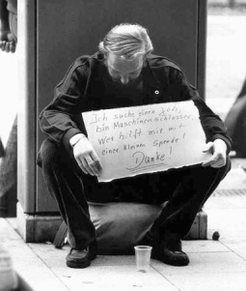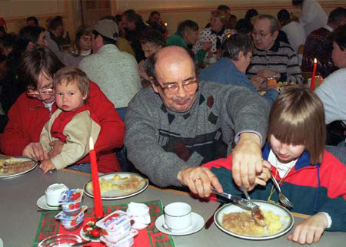  Arbeitsaugabe: Mache dir selbst ein paar Gedanken über Gesichter der Armut
Armut in Österreich: Grafiken
Beschreibe und kommentiere die angeführten Grafiken.

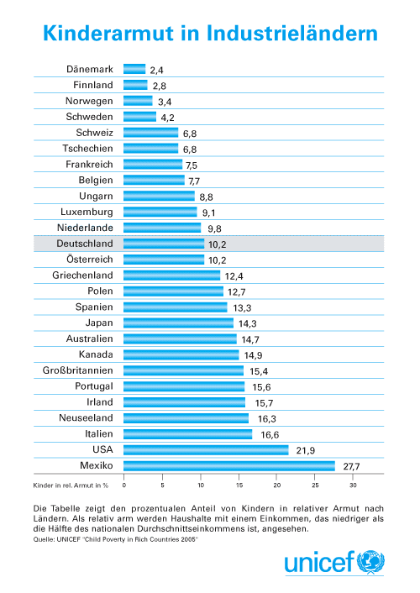
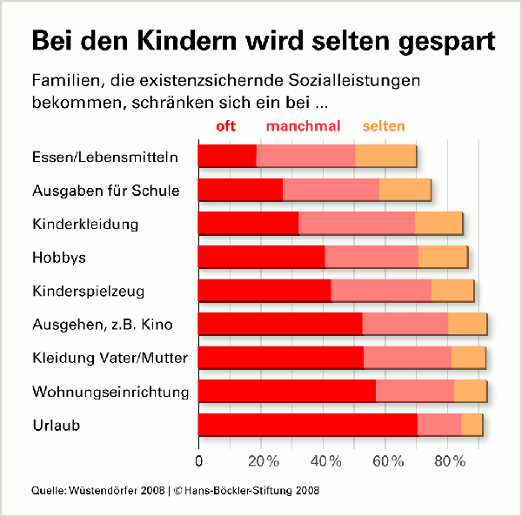
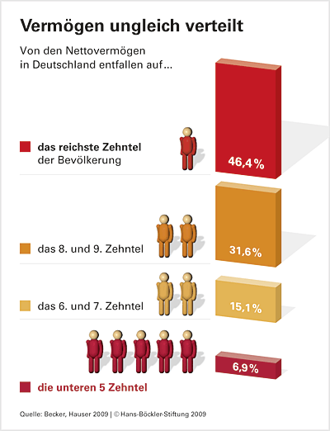

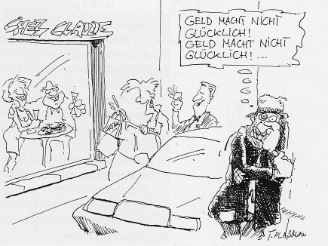
1.3. Geld macht nicht glücklich …
Armut und Kinderarmut in einer reichen Welt

Filmbeispiel: „Mama, sind wir arm?“ Doku, D. 2005

- Formuliere ein paar Gedanken zum Film
- Arbeitsaufgaben

Wie beeinflusst / prägt die Armut der Eltern das Leben der Kinder? Wie unterscheidet sich ihr Leben vom Leben anderer Kinder?

Warum leben die Kinder in Armut? Welche Gründe werden im Film genannt? Was könnten weitere Gründe sein?
Wie beeinflusst die Armut (vermutlich) die Zukunft der Kinder? Welche Zukunftschancen haben sie im Vergleich zu nicht armen Kindern?
In unterschiedlichen Projekten wird versucht den Kindern zu helfen. Was „bringen“ die einzelnen Projekte deiner Meinung nach? | Projekt Arche – Mittagstafel  Projekt Arche – Kleiderkammer  Projekt Arche – Kochkurs  Projekt Arche – Ferienaktion
Was würdest du tun, wenn du als Sozialpolitiker für den Kampf gegen Kinderarmut zuständig wärst?

Alle Daten: Armutskonferenz, Statistik Austria (http://www.armutskonferenz.at/index.php?option=com_content&task=view&id=13&Itemid=70; http://www.statistik.at/web_de/dynamic/statistiken/soziales/%20armut_und_soziale_eingliederung/030351)
http://ec.europa.eu/social/main.jsp?langId=de&catId=637
Alle Daten: Armutskonferenz, Statistik Austria (http://www.armutskonferenz.at/index.php?option=com_content&task=view&id=13&Itemid=70; http://www.statistik.at/web_de/dynamic/statistiken/soziales/%20armut_und_soziale_eingliederung/030351)

